1. Sơ đồ luồng và product backlog màn hình thay đổi quy định
2. Sơ đồ luồng

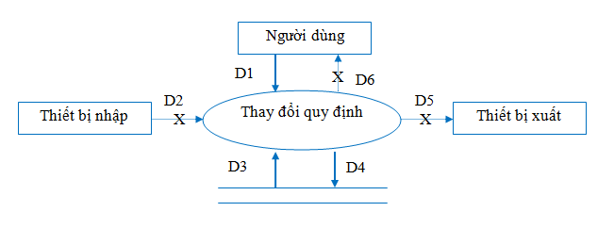

* D1: Thông tin các quy định cần sửa đổi: số lượng các loại phòng, đơn giá các loại phòng (giá việt nam), đơn giá các loại phòng (giá nước ngoài), số lượng các loại khách, hệ số các loại khách, số lượng khách tối đa trong phòng, tỉ lệ phụ thu.
* D2: Không có
* D3: Thông tin các quy định
* D4: D1
* D5: Không có
* D6: Không có
* Thuật toán:
* Bước 1: Nhập D1 từ người dùng.
* Bước 2: Kết nối csdl.
* Bước 3: Lấy danh sách D3 từ bộ nhớ phụ.
* Bước 4: Thay đổi số lượng các loại phòng .
* Bước 5: Thay đổi đơn giá (giá việt nam) các loại phòng .
* Bước 6: Thay đổi đơn giá (giá nước ngoài) các loại phòng .
* Bước 7: Thay đổi số lượng các loại khách.
* Bước 8: Thay đổi số lượng các loại khách tối đa trong phòng.
* Bước 9: Thay đổi tỉ lệ phụ thu.
* Bước 10: Thay đổi hệ số các loại khách.
* Bước 11: Nếu không thay đổi thì đến bước 13
* Bước 12: Lưu D4 xuông bộ nhớ phụ.
* Bước 13: Đóng kết nối CSDL.
* Bước 14: Kêt thúc.

1. Product backlog

|  |  |  |  |
| --- | --- | --- | --- |
| Hạng mục Product Backlog | Công việc Sprint | Người thực hiện | Ước lượng thời gian (giờ) |
| Thay đổi quy định | * Thiết kế giao diện |  | 1 |
| * Kết nối CSDL |  | 0.5 |
| * Load số lượng các loại phòng |  | 0.5 |
| * Xây dựng nút chỉnh sửa các loại phòng |  | 1 |
| * Kiểm thử nút chỉnh sửa các loại phòng |  | 0.5 |
| * Load đơn giá các loại phòng (VN) |  | 0.5 |
| * Xây dựng nút chỉnh sửa đơn giá các loại phòng (VN) |  | 1 |
| * Kiểm thử nút chỉnh sửa đơn giá các loại phòng (VN) |  | 0.5 |
| * Load đơn giá các loại phòng(NN) |  | 0.5 |
| * Xây dựng nút chỉnh sửa đơn giá các loại phòng(NN) |  | 1 |
| * Kiểm thử nút chỉnh sửa đơn giá các loại phòng(NN) |  | 0.5 |
| * Load số lượng các loại khách |  | 0.5 |
| * Xây dựng nút chỉnh sửa số lượng các loại khách |  | 1 |
| * Kiểm thử nút chỉnh sửa số lượng các loại khách |  | 0.5 |
| * Load hệ số các loại khách |  | 0.5 |
| * Xây dựng nút chỉnh sửa hệ số các loại khách |  | 1 |
| * Kiểm thử nút chỉnh sửa hệ số các loại khách |  | 0.5 |
| * Load số lượng khách tối đa trong phòng |  | 0.5 |
| * Xây dựng nút chỉnh sửa số lượng khách tối đa trong phòng |  | 1 |
| * Kiểm thử nút chỉnh sửa số lượng khách tối đa trong phòng |  | 0.5 |
| * Load tỉ lệ phụ thu |  | 0.5 |
| * Xây dựng nút chỉnh sửa tỉ lệ phụ thu |  | 1 |
| * Kiểm thử nút chỉnh sửa tỉ lệ phụ thu |  | 0.5 |
| * Xử lý hợp lệ các trường dữ liệu |  | 1 |
| * Xây dựng chức năng lưu thay đổi |  | 2 |
| * Kiểm thử chức năng lưu thay đổi |  | 1 |
| * Xây dựng nút thoát |  | 0.5 |
| * Kiểm thử nút thoát |  | 0.5 |
| * Cập nhật CSDL |  | 1 |
| * Kiểm thử chương trình |  | 1 |

1. Sơ đồ luồng và product backlog màn hình lập thống kê
2. Sơ đồ luồng

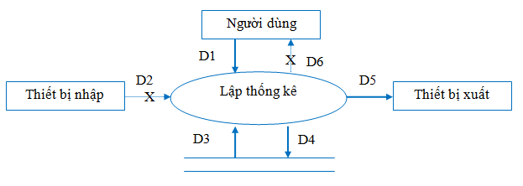

* D1: Thông tin tháng cần lập thống kê
* D2: Không có
* D3: Danh sách thông tin các phòng, loại phòng, đơn giá, tên khách hàng, ngày thuê, ngày trả.
* D4: D1+D3
* D5: D4
* D6: Không có
* Thuật toán:
* Bước 1: Nhập D1 từ người dùng.
* Bước 2: Kết nối csdl.
* Bước 3: Lấy danh sách D3 từ bộ nhớ phụ.
* Bước 4: Kiểm tra tháng (D1) có tồn tại phiếu thuê phòng, nêu không tồn tại thì đến bước 15
* Bước 5: Tính số loại phòng
* Bước 6: Tính số ngày thuê theo loại phòng tương ứng tháng D1
* Bước 7: Tính tỉ lệ doanh thu theo loại phòng tương ứng tháng D1
* Bước 8: Tính tổng số ngày thuê
* Bước 9: Tính tổng số ngày thuê dự kiến
* Bước 10: Tính tỉ lệ thuê phòng
* Bước 11: Tính tổng tiền thuê phòng trong tháng
* Bước 12: Tính tổng tiền thuê phòng trong tháng dự kiến
* Bước 12: Tính tỉ lệ doanh thu
* Bước 13: Lưu D4 xuống bộ nhớ phụ
* Bước 14: Xuất D5
* Bước 15: Đóng kết nối CSDL.
* Bước 16: Kết thúc.

1. Product backlog

|  |  |  |  |
| --- | --- | --- | --- |
| Hạng mục Product Backlog | Công việc Sprint | Người thực hiện | Ước lượng thời gian (giờ) |
| Lập thống kê | * Thiết kế giao diện |  | 1 |
| * Kết nối CSDL |  | 0.5 |
| * Load số danh sách tháng |  | 0.5 |
| * Load số ngày thuê |  | 1 |
| * Tính ti lệ mật độ theo loại phòng |  | 0.5 |
| * Hiển thị danh sách chi tiết thống kê lên lisview |  | 0.5 |
| * Hiển thị số ngày thuê |  | 1 |
| * Hiển thị số ngày thuê dự kiến |  | 0.5 |
| * Hiển thị tỉ lệ ngày thuê |  | 0.5 |
| * Hiển thị tiền thuê phòng trong tháng |  | 1 |
| * Hiển thị tiền thuê phòng dự kiến trong tháng |  | 0.5 |
| * Hiển thị tỉ lệ doanh thu |  | 0.5 |
| * Xây dựng chức năng lập thống kê |  | 1 |
| * Kiểm thử chức năng lập thống kê |  | 0.5 |
| * Xây dựng chức năng thoát |  | 0.5 |
| * Kiểm thử chức năng thoát |  | 1 |
| * Cập nhật CSDL |  | 0.5 |
| * Kiểm thử chương trình |  | 0.5 |

1. Sơ đồ luồng và product backlog màn hình đăng nhập
2. Sơ đồ luồng

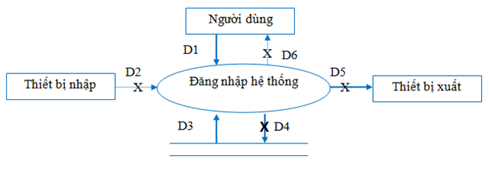

* D1: Thông tin tài khoản và mật khẩu
* D2: Không có
* D3: Danh sách nhân viên
* D4: Không có
* D5: Không có
* D6: Không có
* Thuật toán:
* Bước 1: Nhập D1 từ người dùng.
* Bước 2: Kết nối csdl.
* Bước 3: Lấy danh sách D3 từ bộ nhớ phụ.
* Bước 4: Kiểm tra tài khoản và mật khẩu (D1) có thuộc (D3) hay không, nếu không thỏa thi đến bước 1.
* Bước 5: Đến màn hình chính.
* Bước 6: Đóng kết nối CSDL.
* Bước 7: Kết thúc.

1. Product backlog

|  |  |  |  |
| --- | --- | --- | --- |
| Hạng mục Product Backlog | Công việc Sprint | Người thực hiện | Ước lượng thời gian (giờ) |
| Đăng nhập hệ thống | * Thiết kế giao diện |  | 1 |
| * Kết nối CSDL |  | 0.5 |
| * Kiểm tra hợp lệ các trường dữ liệu |  | 0.5 |
| * Xây dựng chức năng đăng nhập |  | 1 |
| * Kiểm thử chức năng đăng nhập |  | 0.5 |
| * Xây dựng nút thoát. |  | 0.5 |
| * Kiểm thử nút thoái. |  | 1 |
| * Cập nhật csdl |  | 0.5 |
| * Kiểm thử chương trình. |  | 0.5 |